WebSite Creation - Master
I want to create a web site prototype:
The goal is to have a strong robust starting point for a web for a Master:
MIAW – Master Artificial Intelligence World Models.
This master is an speciliased online master that will teach Architects, Software Dev, Solution Architects, Designers, Enginner, Platform Architects, Technical Architect, Interior Designers, Landscape designer, etc.. To integrate AI in full and complete proceso de trabajo. From analysis, to the documentation.

The web needs to be the most innovative website that you could ever imagine.
No es un curso sobre herramientas de IA. Es un programa sobre cómo cambia la práctica arquitectónica cuando la IA está integrada en cada fase del proceso de diseño.
El programa se organiza en ocho módulos progresivos, 18 semanas a 8-10 horas semanales, compatible con la práctica profesional activa. El primero (F0) construye la base: mentalidad, entorno técnico y capacidad de razonamiento con sistemas de IA. Los módulos F1 a F6 trabajan las fases del proceso de diseño con IA integrada en cada una: leer el territorio, capturar, modelar, diseñar, simular, comunicar y documentar. El módulo final (F7) sintetiza todo en un sistema de diseño propio que el alumno construye y se lleva funcionando.
Lo que lo diferencia:
- Estructurado por fases del proceso de diseño, no por herramientas.
- El proyecto real del alumno es el material de trabajo, no son casos ficticios.
- Cada módulo produce un entregable directamente útil para la práctica profesional.
- Puerta de entrada al MIAW Advanced para perfiles que quieran continuar en investigación aplicada.

Propuesta de módulos

Módulo 0. Fundamentos IA (Mentalidad, Entorno y Flujos de Trabajo IA)
El módulo parte de una pregunta que orienta todo el curso: ¿qué puede hacer la IA que sea útil para tu práctica específica, y qué no?
Los modelos de lenguaje no piensan ni diseñan. Predicen, sugieren y ejecutan con consistencia y velocidad. Entender cómo funciona un LLM, qué es el contexto, por qué alucinan y cuándo un modelo de imagen produce lo que esperas es lo que permite usarlos bien. Sin ese marco, el uso oscila entre la decepción y la dependencia acrítica.
La segunda parte construye el entorno de trabajo: Python y gestión de dependencias, claves API, Claude Code como entorno de scripting y automatización, y MCP como la capa que conecta los modelos de lenguaje con las herramientas del arquitecto (ficheros, software de diseño, bases de datos geoespaciales). Se trabaja el prompting como habilidad práctica, desarrollando instrucciones que producen resultados útiles, contexto de proyecto persistente, y una base de conocimiento personal (RAG) con normativa, precedentes y criterios propios que la IA consulta durante el trabajo. El módulo cierra con un primer agente sencillo aplicado a una tarea real del alumno.
Entregable F0. Entorno configurado y documentado (Claude Code + MCP básico + repositorio Git), base de conocimiento personal con al menos 10 documentos propios, y un primer agente funcional aplicado a una tarea real.

Módulo 1. Territorio con IA (Estrategias territoriales con IA)
El trabajo del arquitecto empieza antes del diseño: entendiendo el lugar, el contexto urbano, las restricciones normativas y las oportunidades del solar. Este módulo versa sobre cómo la IA transforma esa fase de lectura y análisis.
Se construye un pipeline que consulta APIs públicas (Catastro, IGN, Copernicus, OpenStreetMap), procesa los datos y genera automáticamente el análisis del solar: usos del suelo, normativa aplicable, tejido urbano circundante, condiciones de soleamiento. Un modelo de lenguaje lee esos datos y produce un informe interpretativo: qué patrones hay, qué restricciones aplican, qué oportunidades ofrece el lugar.
El mismo flujo genera el modelo de contexto 3D, tanto terreno como volumen edificado, directamente importable en el software de diseño.
Entregable F1: Pipeline de análisis territorial automatizado aplicado a un solar real del alumno, con informe interpretativo generado por IA y modelo de contexto 3D integrado en el entorno de diseño.
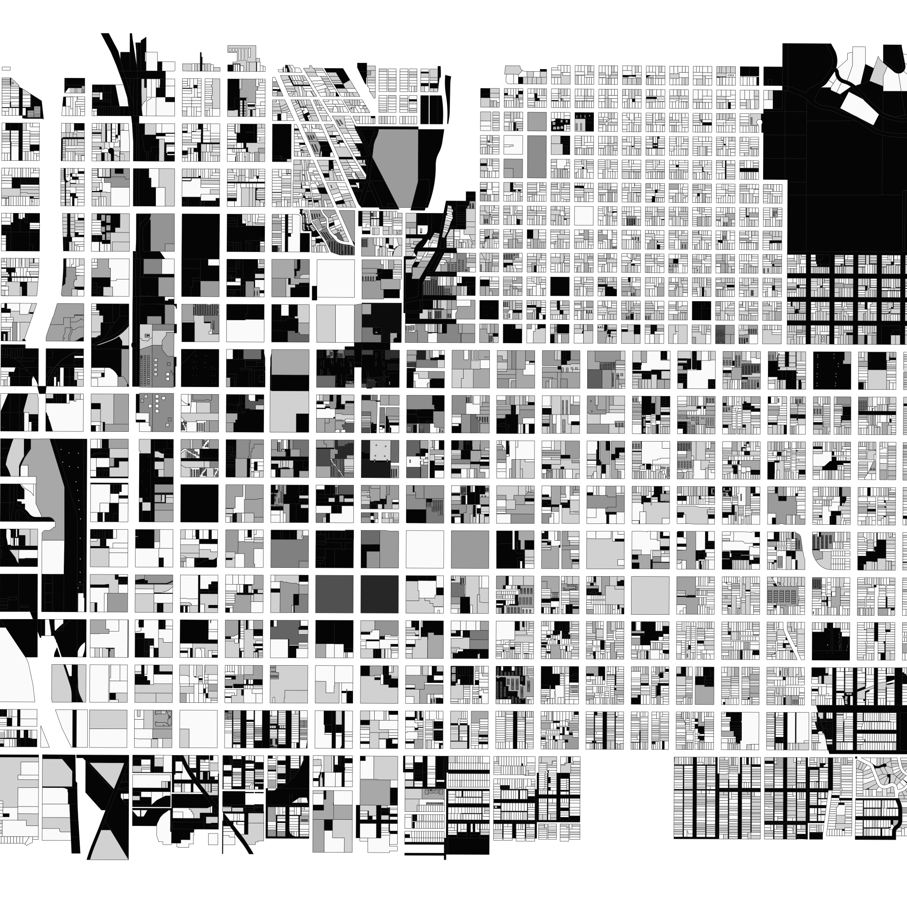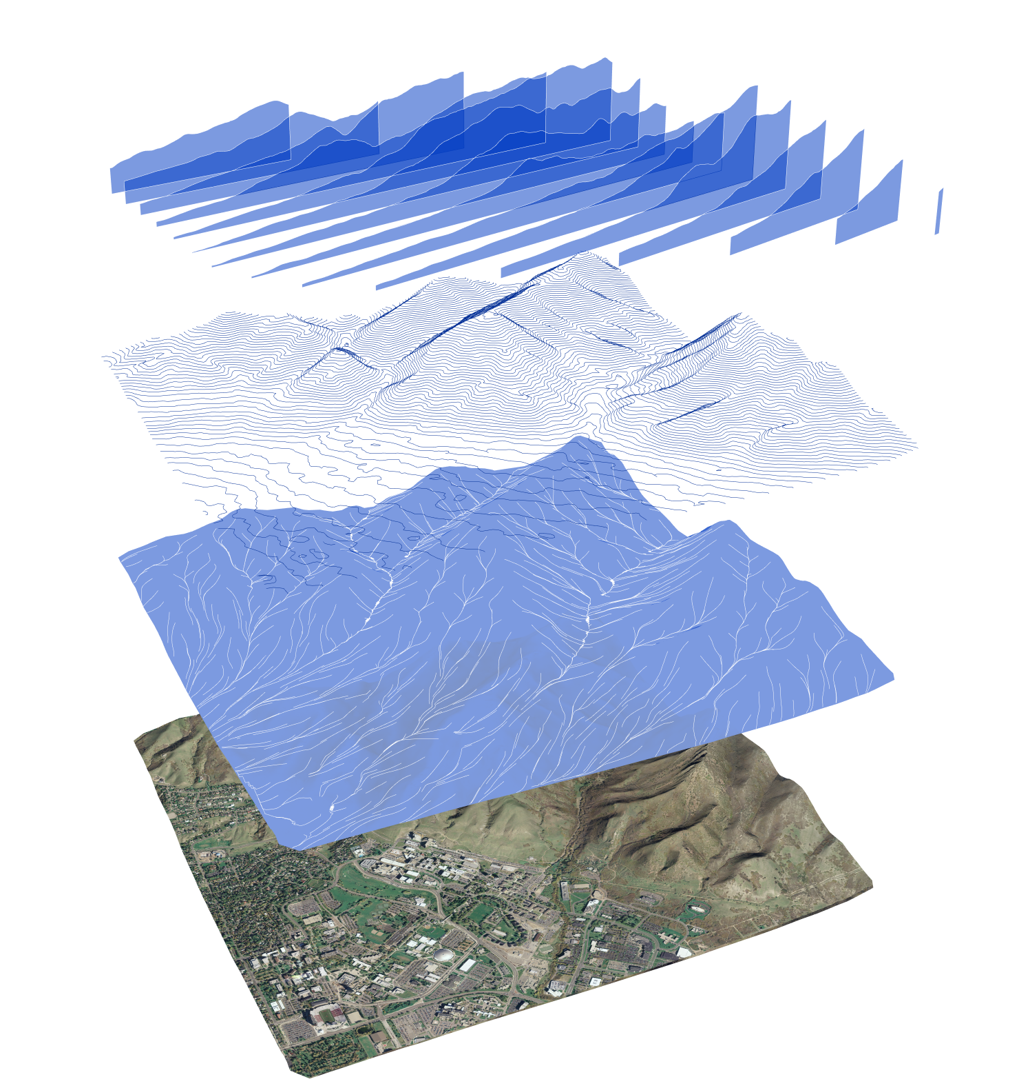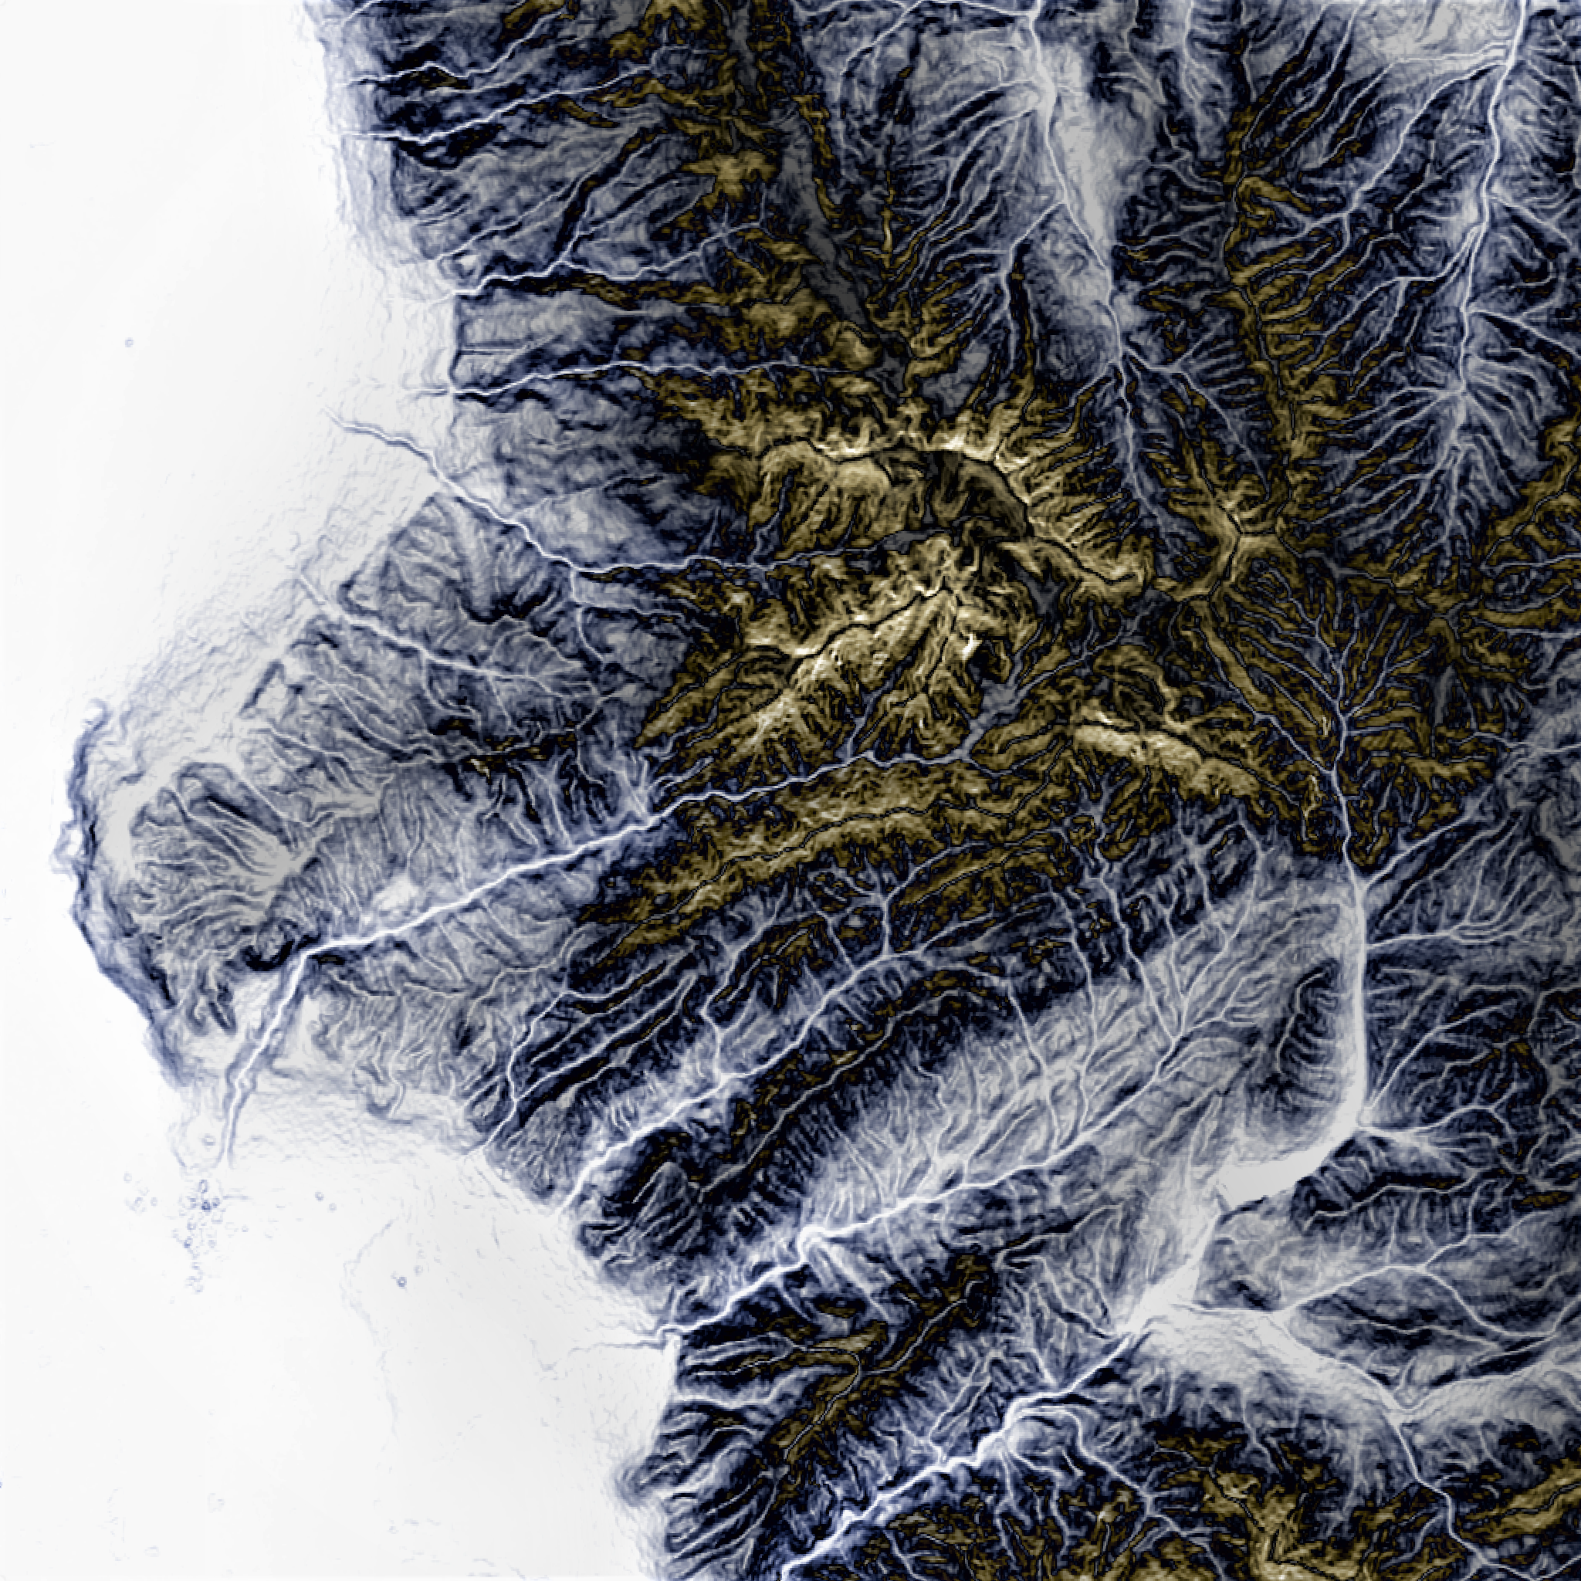

Módulo 2. Modelado con IA (Capturar y Modelar con IA)
El módulo trabaja el paso del mundo físico o de una referencia a geometría 3D útil, y cómo generar o modificar geometría desde lenguaje natural.
La primera parte cubre la captura: reconstrucción 3D a partir de vídeo o imágenes con técnicas de renderizado neural (Gaussian Splatting y similares). El resultado es un modelo integrable directamente en el flujo de diseño (un espacio existente, un edificio de referencia, un fragmento urbano) sin el postproceso intensivo de la fotogrametría tradicional.
La segunda parte cubre el modelado asistido por lenguaje: el arquitecto describe lo que necesita (ajustar una envolvente a las restricciones del solar, generar variaciones de un sistema de fachada, depurar geometría importada con errores) y la IA genera el script ejecutable en Grasshopper o Python.
Entregable F2. Modelo 3D de captura de un espacio real del alumno integrado en el entorno de diseño, y un ejercicio de modelado asistido por lenguaje natural aplicado a un elemento de su proyecto.

Módulo 3. Diseño con IA (Programación asistida por IA)
Este módulo trabaja el núcleo del proceso de diseño: la exploración de alternativas, la generación de variantes y la evaluación de opciones según múltiples criterios.
El diseño paramétrico ha estado restringido a quienes dominaban la programación visual. La IA cambia esa ecuación: el arquitecto describe qué sistema necesita (una fachada con variación gradiente, un sistema de cubierta que responde a la geometría del solar, una distribución de programa que optimiza superficies y accesos) y el código que lo implementa se genera, se prueba y se documenta.
Sobre esa base, el módulo introduce el diseño generativo: definir objetivos (luz natural, superficie, relación con el entorno, coste aproximado) y explorar un espacio de alternativas evaluadas de forma sistemática. El resultado es un conjunto de opciones con métricas comparativas.
El módulo trabaja también la construcción de una librería de componentes paramétricos propios, co-generados con IA, documentados y reutilizables.
Entregable F3: Sistema paramétrico co-desarrollado con IA para un elemento real del proyecto del alumno, con exploración generativa de alternativas evaluadas según criterios propios y síntesis visual de resultados.

Módulo 4. Simulación con IA
Muchas decisiones de diseño de impacto se toman sin datos suficientes sobre el comportamiento del edificio. La IA permite que esos datos lleguen antes, con menos fricción técnica y en un formato interpretable.
El módulo trabaja un patrón común a todas las simulaciones: conectar la geometría del proyecto con un motor de análisis, ejecutar la simulación, y traducir los resultados numéricos en recomendaciones concretas mediante IA. Ese patrón se aplica a distintos dominios según el proyecto del alumno: bioclimática (soleamiento, radiación, confort, ventilación), estructura (modelo FEM esquemático, tensiones, variantes), iluminación natural, acústica, flujos de personas, cumplimiento normativo o estimación de costes.
El objetivo no es sustituir al especialista, sino tener criterio informado en las fases donde las decisiones de forma determinan el comportamiento del edificio.
Entregable F4. Pipeline de simulación aplicado a al menos dos dominios relevantes para el proyecto del alumno, con informe de resultados y recomendaciones de diseño generado por IA.
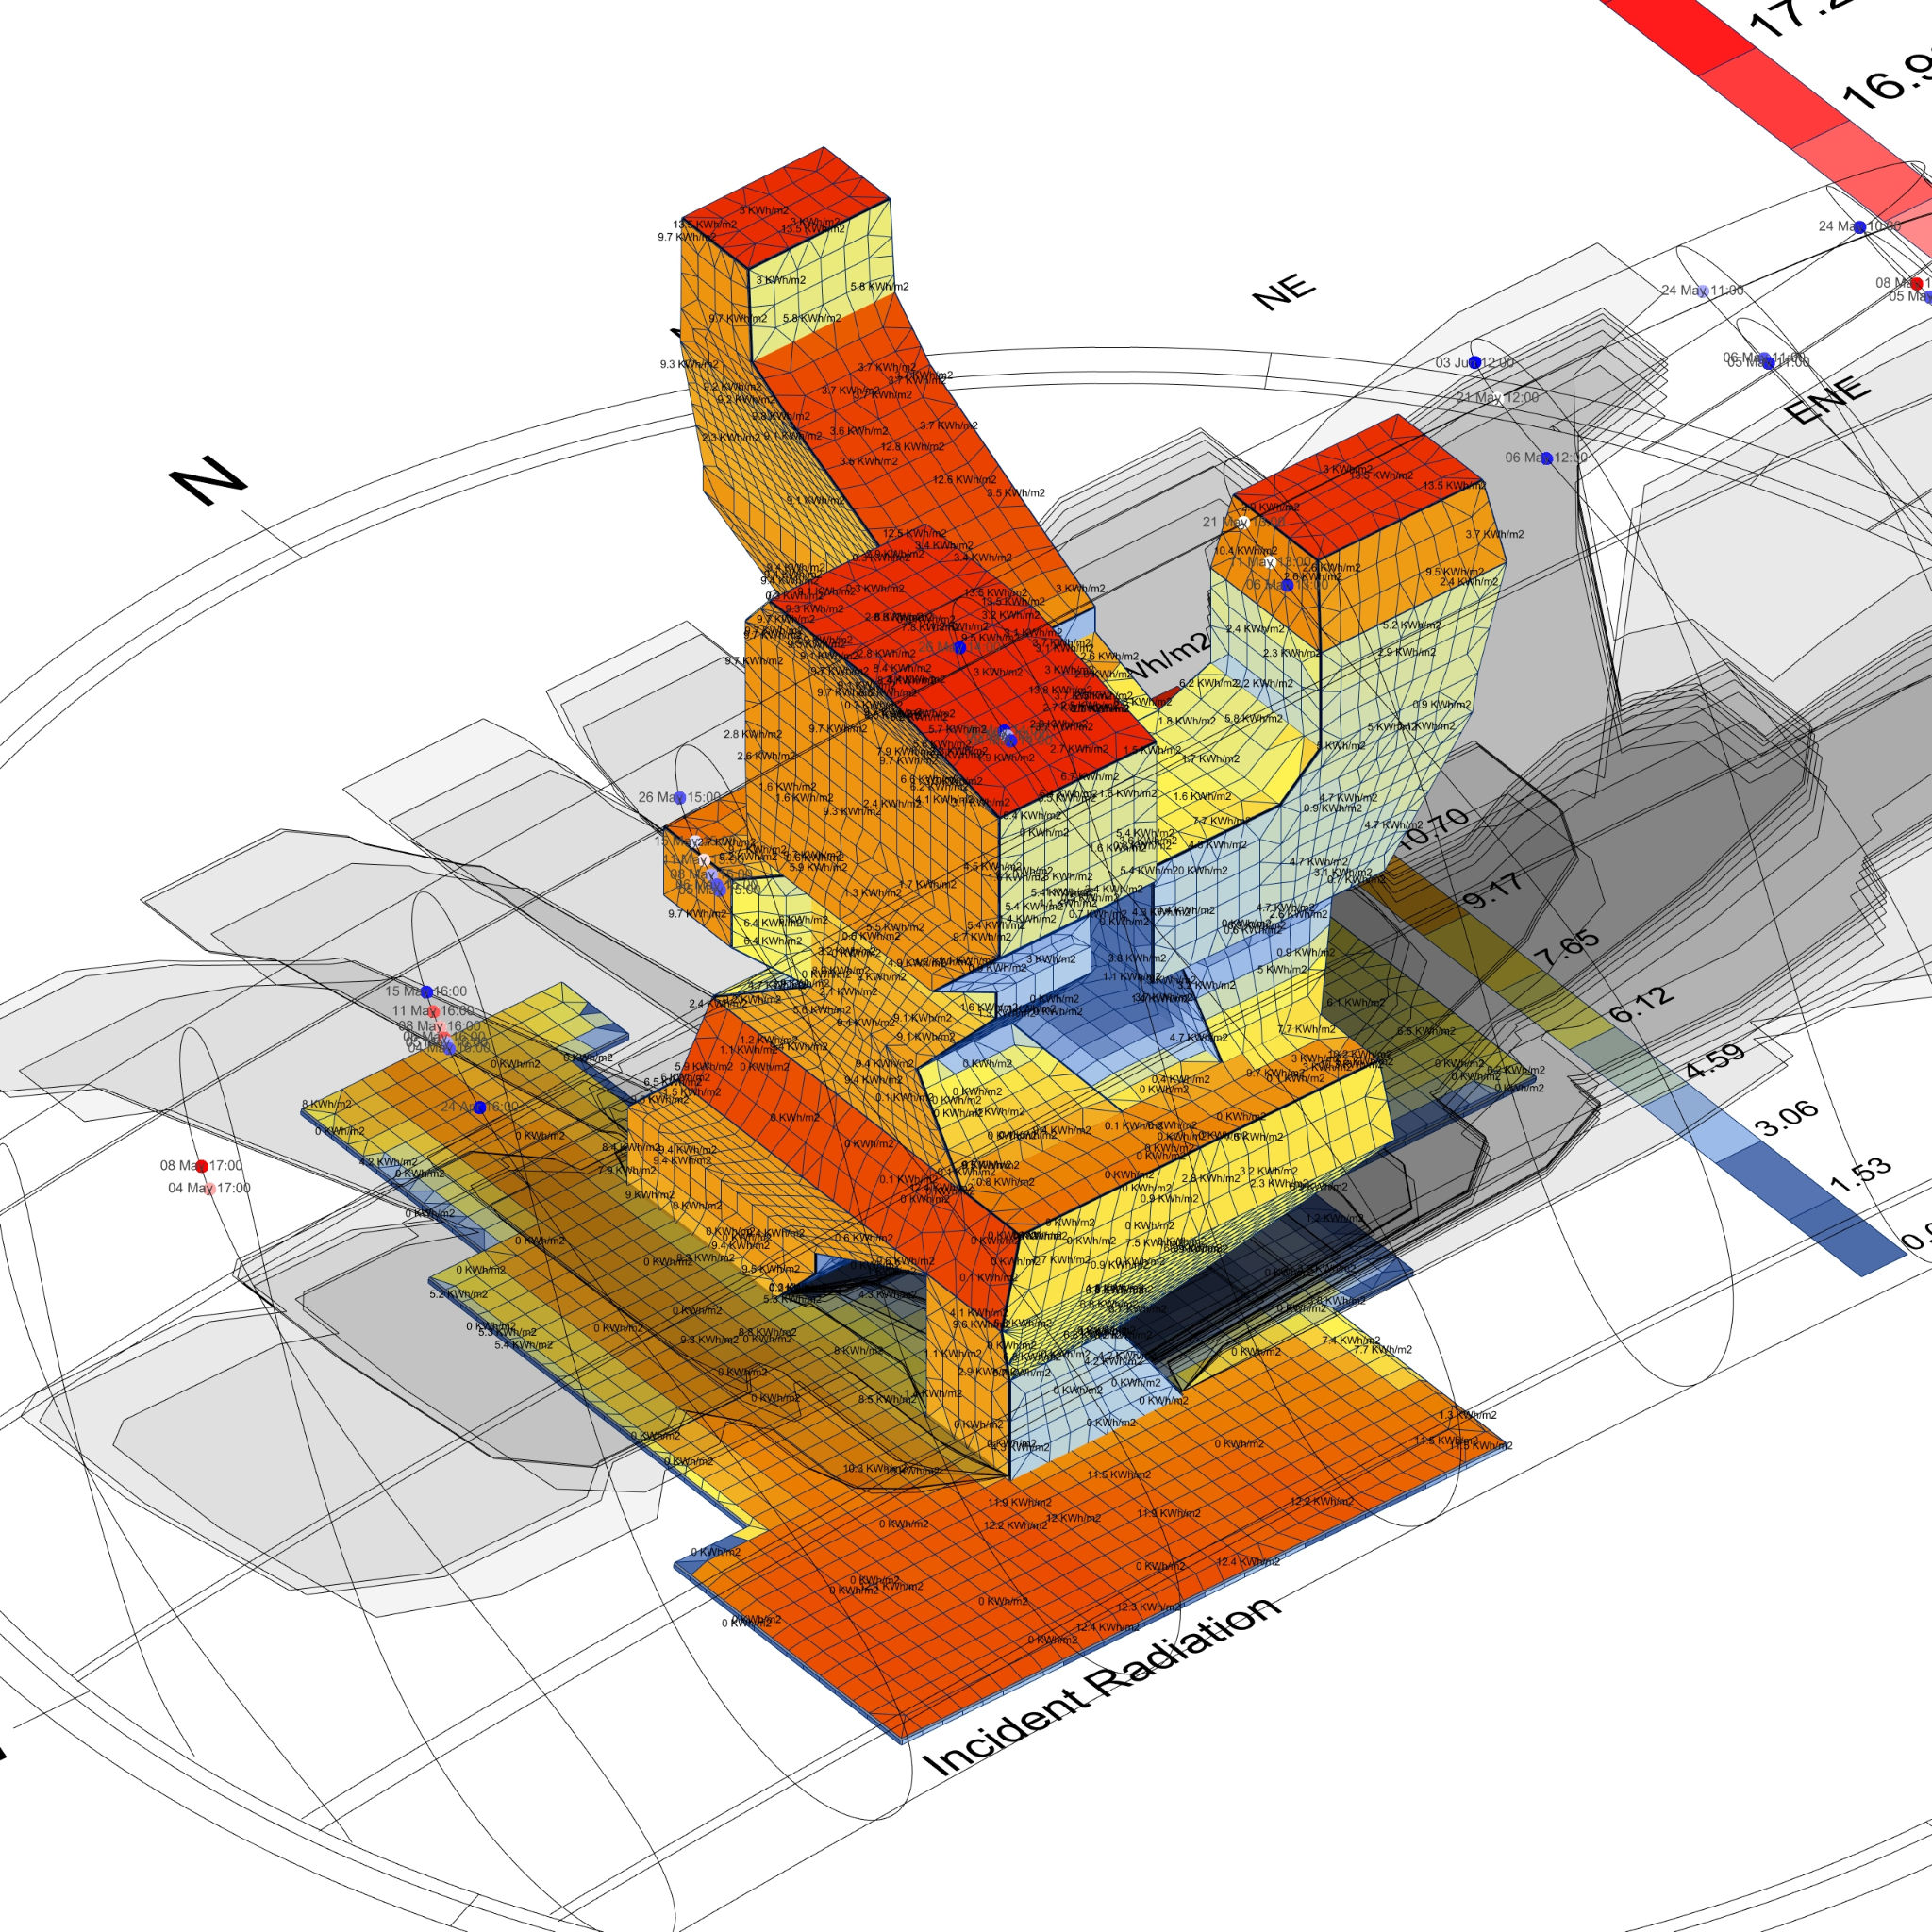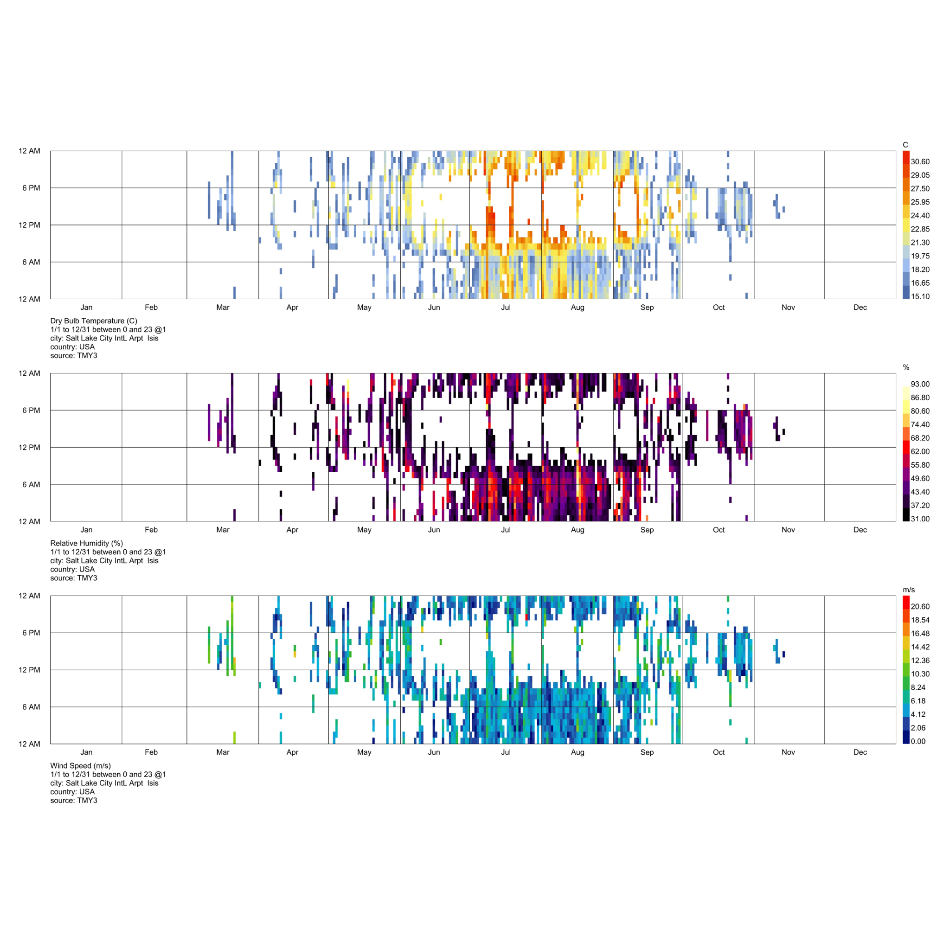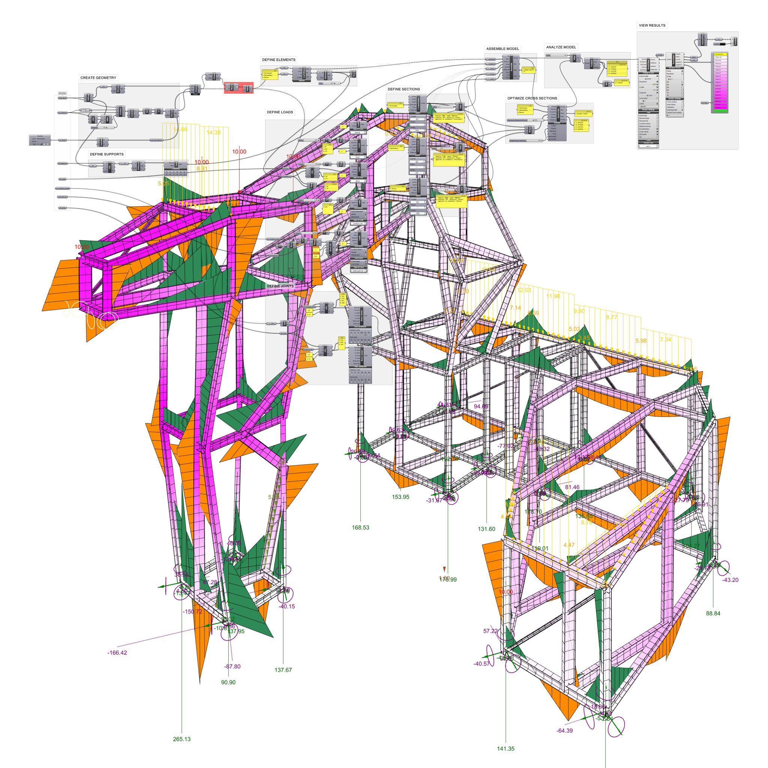

Módulo 5. Comunicación con IA (Imagen, Video, Entornos Inmersivos con IA)
El módulo trabaja la producción de imagen y video y entornos inmersivos de proyecto en tiempo real con IA integrada en el pipeline de visualización. Se trabajan tres niveles:
- El primero es la imagen / vídeo de concepto: sin geometría detallada, la IA genera imágenes que comunican carácter, atmósfera e intención, útil para exploración temprana y comunicación con el cliente antes de comprometerse con una forma.
- El segundo es la imagen / vídeo con control geométrico y consistencias: el modelo 3D guía la generación con IA, que añade materiales, iluminación y ambiente sin texturizar ni iluminar manualmente. El control sobre la geometría se mantiene y la IA trabaja dentro de ella.
- El tercero es el render de producción asistido en tiempo real: el pipeline (iluminación, materiales, composición) mejorado con upscaling, enhancing y postproducción asistida.
Entregable F5. Entornos inmersivos, videos e imágenes de un proyecto real en los tres niveles, con coherencia visual entre ellas.

Módulo 6. Documentación con IA (Documentación BIM, Project Management, Gestión de la Información)
Un arquitecto produce documentación en todas las fases del proyecto: memorias descriptivas, especificaciones técnicas, expedientes de licencia, actas de reunión, informes de obra, documentación de entrega. La mayor parte se redacta desde cero cada vez, a partir de datos que ya existen en el modelo, las notas o las conversaciones con el cliente. Este módulo trabaja cómo la IA automatiza esa producción.
El patrón es siempre el mismo: hay datos (modelo, memorias, notas, normativa, cotejos, comunicaciones administrativas y ejecutivas) y un documento que producir. La IA conecta ambos. Se aplica a memorias descriptivas, especificaciones técnicas desde el modelo BIM, verificación de cumplimiento normativo, extracción de mediciones para presupuesto, actas desde notas de reunión y correspondencia administrativa. Se trabaja también la consulta conversacional al modelo: preguntas sobre materiales, superficies, elementos o cumplimiento respondidas directamente desde los datos del proyecto.
Entregable F6. Memoria descriptiva, especificaciones automatizadas de al menos dos sistemas constructivos e informe de verificación normativa generados con IA desde los datos del proyecto, y demostración de consulta conversacional al modelo BIM.

Módulo 7. Fabricación con IA (Fabricación DIgital Avanzada, Robótica, Piezas y Ensamblajes complejos especiales)
Este módulo trabaja la transición del modelo digital al componente físico cuando la IA forma parte activa del proceso de fabricación. No se centra en aprender robótica como disciplina aislada, sino en comprender cómo cambia el detalle constructivo cuando geometría, herramienta, movimiento y ensamblaje están integrados desde el inicio en un sistema paramétrico inteligente. La pregunta central es cómo se diseña para fabricar cuando la IA interviene en la definición de tolerancias, trayectorias, secuencias de montaje y adaptación a restricciones reales de máquina. Se desarrollan sistemas de ensamblaje complejos donde la lógica geométrica incorpora dirección de inserción, zonas de contacto, control de fricción y simulación cinemática del montaje. Parte del trabajo consiste en modelar para mecanizar: generar geometría dependiente de herramienta, producir trayectorias continuas o punto a punto, simular procesos sustractivos o aditivos o de grados de libertad y anticipar capacidades antes de la ejecución física. El módulo incluye una visita a un taller de fabricación robótica avanzada para contrastar modelo y realidad material, analizando flujos completos desde archivo digital hasta pieza construida. Culmina con el desarrollo de un sistema constructivo o detalle construtivo fabricable asistido por IA, donde se documenta el proceso completo: qué optimizó la IA, qué decisiones tomó el alumno, cómo se integraron simulación y fabricación y qué ajustes fueron necesarios para materializar el sistema.
Entregable F7 (Sistema Fabricado con IA).
Desarrollo de un detalle o sistema paramétrico orientado a fabricación avanzada. Simulación de mecanizado y ensamblaje con integración de IA. Documentación del proceso de diseño–fabricación y análisis de decisiones.

Módulo 8. Integración con IA (Ecosistema adaptativo propio)
El módulo final no introduce herramientas nuevas. Trabaja cómo conectar todo lo construido en los módulos anteriores en un ecosistema de trabajo coherente, adaptado a la práctica específica del alumno.
La pregunta central es cómo funciona el flujo de trabajo cuando la IA está integrada: qué tareas se automatizan y cuáles no, qué agentes están configurados y para qué tipo de encargos, dónde entra la supervisión del arquitecto y dónde no hace falta. Parte de ese sistema es la knowledge base del estudio (normativa, proyectos de referencia, detalles constructivos, criterios propios), integrada en un sistema RAG para que los modelos consulten el conocimiento acumulado durante el trabajo en cada proyecto. Se trabaja también la coordinación de agentes especializados dentro de un mismo proyecto.
El módulo culmina con el proyecto final: un proyecto real desarrollado con IA en todas las etapas del proceso. La presentación incluye el proyecto y el proceso: qué hizo el alumno, qué hizo la IA, cómo interactuaron mutuamente, qué decisiones se tomaron y por qué.
Entregable F8 (Proyecto Final).
- Proyecto desarrollado con IA integrada en las etapas del proceso.
- Documentación del sistema de trabajo: agentes, base de conocimiento, flujos y prompts adaptativos.
- Presentación del proyecto y de su proceso.

Criterio, ética y límites de la IA
Esta dimensión no se concentra en un módulo: se trabaja a lo largo de todo el programa. Los modelos de lenguaje alucinan, los modelos de imagen generan geometrías imposibles, los análisis son tan buenos como los datos con que se alimentan. Saber dónde falla cada herramienta es condición para usarla bien.
Los límites no son solo técnicos. Se abordarán retos como: que los datasets de entrenamiento sobrerrepresentan ciertas tipologías, geografías y estéticas; la imagen generada tiende a homogeneizar el repertorio visual; el coste energético creciente; y que la responsabilidad del arquitecto sobre las decisiones de diseño no disminuye porque parte del proceso haya sido asistido por IA.

Metodología docente
El programa adopta una metodología de aprender haciendo, adaptada al aprendizaje online y a la escala del programa.

Formato y ritmo
- 100% online y asíncrono: el alumno accede a los contenidos a su ritmo, sin horarios fijos salvo las sesiones grupales opcionales. Compatible con la práctica profesional activa. Salvo viajes / visitas que podemos planificar como eventos especiales ofertados para el alumnado que pueda solicitarlo.
- Vídeos cortos y densos: lecciones de 8-15 minutos centradas en un concepto o habilidad concreta.
- Ejercicios aplicados al proyecto real del alumno: cada lección va seguida de un ejercicio sobre el proyecto que el alumno trae al curso, no sobre casos de estudio ficticios.
- Entregable por módulo: un output real, evaluable y directamente útil para la práctica profesional.
- Comunidad activa: canal por módulo, galería de trabajos, preguntas técnicas y debates sobre práctica. La comunidad es un recurso de aprendizaje tan valioso como el contenido del instructor.

Evaluación
Cuatro criterios: aplicabilidad (¿resuelve un problema real?), integración (¿la IA está en el flujo, no como añadido?), criterio (¿sabe cuándo confiar y cuándo revisar?) y documentación (¿podría repetirse o enseñarse?).
Componente | Evidencias | Peso
Entregables por módulo (F0-F6) | 7 entregables aplicados al proyecto real | 50%
Proyecto final (F7) | Proyecto integrado + documentación del sistema | 35%
Participación en comunidad | Contribuciones, preguntas, revisión por pares | 15%
En módulos seleccionados se implementa revisión entre pares estructurada con rúbrica clara.

Perfil de admisión
No se requiere experiencia en programación ni en IA. Sí práctica profesional activa o formación en arquitectura u otras disciplinas AECO. Manejo básico de al menos un software de diseño (Rhino, AutoCAD, Revit, SketchUp o equivalente) y capacidad de dedicar 8-10 horas semanales.
La solicitud incluye CV con descripción de la práctica actual, motivación (¿qué quieres poder hacer al finalizar que hoy no puedes?) y opcionalmente portfolio o enlace a trabajo propio.

Perfil de egreso y práctica profesional
Al finalizar, el egresado será capaz de integrar IA en todas las fases del proceso de diseño, construir pipelines automatizados reproducibles y transferibles, coordinar agentes especializados, evaluar con criterio propio los outputs de la IA, y presentar proyectos con claridad sobre el proceso y las decisiones propias.
Un estudio que integra IA puede ofrecer más alternativas para el mismo presupuesto, documentación más completa con el mismo equipo y análisis más detallados en menos tiempo. La ventaja competitiva es especialmente relevante para estudios pequeños y medianos, y abre servicios nuevos que antes no eran viables sin equipos grandes.
El alumno que completa Foundations con el perfil técnico adecuado tiene acceso preferente al MIAW Advanced.

Plataforma y herramientas
Plataforma con vídeo por módulo, comunidad por módulo, sistema de entrega con rúbricas y repositorio de templates actualizado con contribuciones de la comunidad.
El programa trabaja con categorías de capacidades (reconstrucción neural 3D, modelos de lenguaje, control geométrico de imagen) en vez de herramientas concretas, que se actualizan en cada edición. Se priorizan herramientas accesibles y se proporciona alternativa asequible para cada herramienta de pago.

Gobierno y calidad
El MIAW Foundation incluye tres roles: dirección de contenidos (coherencia curricular y actualización), coordinación de comunidad (gestión online, tutores, Q&As) y coordinación técnica (stack, templates, soporte).
Se realizará una revisión trimestral de herramientas y contenidos, encuestas de satisfacción por módulo, NPS al finalizar, revisión anual con panel de egresados y publicación anual de proyectos destacados.

